Babà
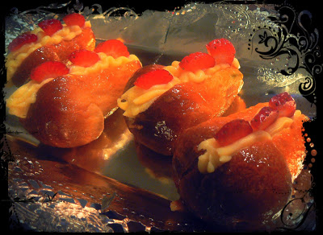

Ingredienti:

Per l'impasto
300 g di farina
4 uova
30 g di zucchero
6 g di sale
60 g di burro
150 g di lievito madre

Per lo sciroppo
1 l di acqua
400 g di zucchero
100 ml di rum

Per guarnire
marmellata di albicocche
sciroppo
crema pasticcera (vedi ricetta)
qualche cucchiaio di rum
fragole
Sciogliere il lievito madre negli albumi leggermente battuti a mano e incorporare metà della farina. Ne risulterà un impasto morbido e appiccicoso che dovrà riposare a temperatura ambiente, in un contenitore ben coperto.
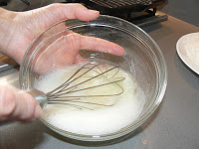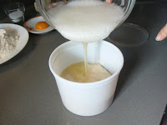

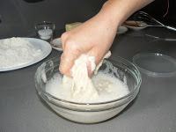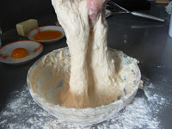

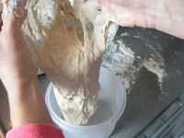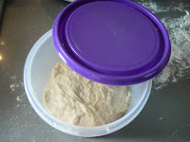
Dopo un'ora incorporare tutti gli altri ingredienti. Per comodità potete dividere la farina in quattro parti e incorporarla nel seguente modo:
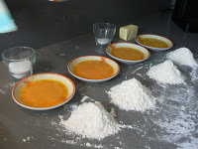
incorporare il primo tuorlo con lo zucchero e la prima parte di farina
incorporare il secondo tuorlo e la seconda parte di farina
incorporare il terzo tuorlo, il sale e la terza parte di farina
incorporare il quarto tuorlo, il burro e l'ultima parte di farina
Durante la fase di incorporazione di tutti gli ingredienti, e precisamente prima di aggiungere l'ultimo tuorlo insieme con il burro, potete rovesciare l'impasto sul piano di lavoro per poterlo lavorare meglio e più energicamente. L’impasto, piuttosto appiccicoso, risulterà elastico e filante.

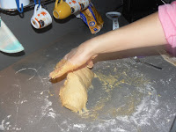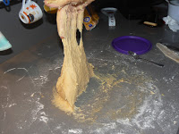
A questo punto va lavorato almeno una mezz'ora o comunque fino a quando sarà possibile staccarlo dal piano di lavoro.
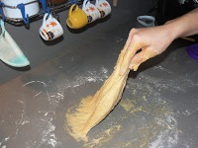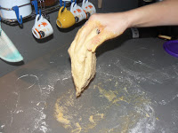
Spostare l'impasto in una ciotola e utilizzando un frullino con i ganci a elica lavorarlo ancora per qualche minuto per completare quella che viene detta "incordatura".
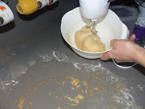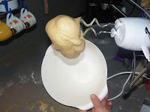

L'impasto sarà incordato se si stacca dalla ciotola senza lasciare residui, appare gelatinoso e lucido, ed è capace di stendersi, senza rompersi, se lo si allarga, come mostrato in figura.

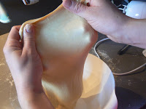
Quest'ultima caratteristica è fondamentale affinché le maglie dell'impasto siano tali da trattenere al meglio i gas che si formeranno durante la successiva fase di lievitazione. Quindi da questa caratteristica dell'impasto dipenderà l'alveolatura del nostro babà. A questo punto dovrà lievitare in un contenitore ben coperto, a circa 28°C, fino a raddoppio del volume.
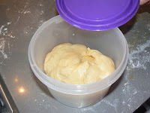
Versare l'impasto lievitato sul piano di lavoro, infarinarlo e strozzarlo in modo da formare delle palline che verranno poi adagiate negli appositi stampi. Ovviamente la grandezza della pallina dipende dalla grandezza dello stampo, ma di norma ogni pallina deve riempire solo i 2/3 dello stampo, in maniera tale che, raddoppiando di volume con la seconda lievitazione, l'impasto fuoriuscirà dallo stampo formando il classico cappello del fungo. Anche questa seconda fase di lievitazione deve essere fatta ad una temperatura di circa 28°C. Se gli stampi che utilizzate non sono in silicone è necessario imburrarli abbondantemente, ma senza infarinarli.
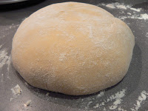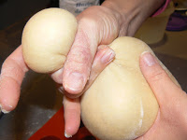

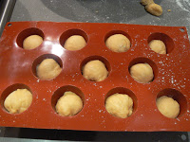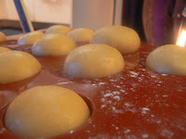

Cuocere a 180°C per 30 minuti. Quando il cappello sarà ben dorato, sfornare e lasciare intiepidire su di una griglia. Nel frattempo preparare lo sciroppo per poter bagnare i babà sciogliendo lo zucchero nell'acqua bollente e aggiungendo solo alla fine il rum.

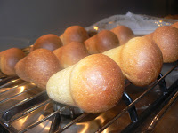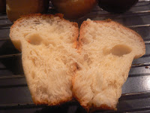

Ancora tiepidi i babà vanno inzuppati nello sciroppo, strizzati leggermente, messi a gocciolare a testa in giù su una griglia e spennellati con la marmellata di albicocche, che precedentemente è stata frullata e stemperata con qualche cucchiaio di rum.

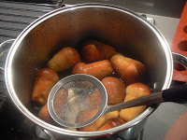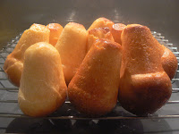

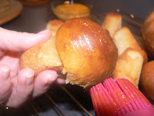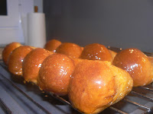
I babà possono essere serviti anche senza nessun tipo di farcitura, ma se si desidera farcirli è necessario fare una piccola incisione, non molto profonda, nel senso della lunghezza, e con una siringa riempirli o con crema pasticcera o con panna. Si possono poi utilizzare delle fragole, delle amarene o dei chicchi di caffè per decorare. Sia che scegliate di farcirli, sia che preferite lasciarli senza farcitura, i babà devono rimanere una notte in frigo prima di essere serviti.

